2015年（1月、6月）浙江省普通高中学业水平考试标准

数 学

浙江省教育考试院 编制

考试性质与对象

浙江省普通高中学业水平考试是在教育部指导下，由省级教育行政部门组织实施的全面衡量普通高中学生学业水平的考试。其主要功能是引导普通高中全面贯彻党的教育方针，落实必修课程教学要求，检测高中学生的学业水平，监测、评价和反馈高中教学质量。考试成绩是高中生毕业的基本依据，也是高校招生录取和用人单位招聘的重要参考依据。
根据《浙江省普通高中学业水平考试实施方案》规定，普通高中数学学业水平考试是以《普通高中数学课程标准（实验）》（下文简称为《课程标准》）和《浙江省普通高中新课程实验数学学科教学指导意见》（下文简称为《教学指导意见》）为依据，是全面衡量普通高中学生学业水平的考试。
高中数学学业水平考试实行全省统一命题、统一施考、统一阅卷、统一评定成绩，每年开考2次。考试的对象是在本省中小学学生电子学籍系统中注册获得普通高中学籍的且修完必修课程的所有在校学生。

考试目标与要求
（一）考试目标
普通高中数学学业水平考试是全面考察和评估我省普通高中学生的数学学业水平是否达到《课程标准》所规定的课程基本要求和所必须具备的数学素养的检测考试。考试成绩是浙江省普通高中学生毕业的基本依据之一，也是高校招生录取和用人单位招聘的重要参考依据。
（二）考试要求
根据浙江省普通高中学生文化素质的要求，数学学业水平考试面向全体学生，有利于促进学生全面、和谐、有个性的发展，有利于中学实施素质教育，有利于体现数学学科新课程理念，充分发挥学业水平考试对普通高中数学学科教学的正确导向作用。
突出考查数学学科基础知识、基本技能和基本思想方法，考查初步应用数学学科知识与方法分析问题、解决问题的能力。关注数学学科的主干知识和核心内容，关注数学学科与社会的联系，贴近学生的生活实际。
充分发挥数学作为主要基础学科的作用，既考查中学的基础知识、基本技能的掌握程度，又考查对数学思想方法、数学本质的理解水平，全面检测学生的数学素养。
1．知识要求
知识是指《教学指导意见》所规定的必修课程中的数学概念、性质、法则、公式、公理、定理以及由其内容反映的数学思想方法。
对知识的要求依次分为四个层次，从低到高依次为：了解、理解、掌握、综合应用。分别用字母a,b,c,d来表示。其中含义如下：
（1）了解：要求对所列知识的含义有初步的、感性的认识，能记住和识别数学符号、图形、定义、定理、公式、法则等有关内容，并能按照一定的程序和步骤模仿，进行直接应用。
这一层次所涉及的主要行为动词有：了解，知道、识别，模仿，会求、会解等。
（2）理解：要求对所列知识内容有较深刻的理性认识，知道知识间的逻辑关系，能够对所列知识作正确的描述说明，用数学语言表达，利用所学的知识内容对有关问题作比较、判别、讨论，有利用所学知识解决简单问题的能力。
这一层次所涉及的主要行为动词有：描述，说明，表达，推测、想象，比较、判别，初步应用等。
（3）掌握：在对知识理解的基础上，通过练习形成技能，在新的问题情境中，能运用所学知识按基本的模式与常规的方法解决问题。
这一层次所涉及的主要行为动词有：掌握、导出、分析，推导、证明、研究、讨论、运用、解决问题等。
（4）综合运用：掌握知识的内在联系与基本属性，能熟练运用有关知识和基本数学思想方法，综合解决较复杂的数学问题和实际问题。
这一层次所涉及的主要行为动词有：熟练掌握、综合解决问题。
2．能力要求
能力是指空间想象能力、抽象概括能力、推理论证能力、运算求解能力、数据处理能力以及应用意识和创新意识。
（1）空间想象能力：能根据条件作出正确的图形，根据图形想象出直观形象；能正确地分析出图形中基本元素及其相互关系；能对图形进行分解、组合；会运用图形与图表等手段形象地揭示问题的本质。
（2）抽象概括能力：抽象概括能力就是从具体、生动的实例，在抽象概括的过程中，发现研究对象的本质；从给定的大量信息材料中，概括出一些结论，并能应用于解决问题或做出新的判断。
（3）推理论证能力：中学数学的推理论证能力是指根据已知的事实和已获得的正确数学命题，论证某一数学命题真实性的推理能力。
（4）运算求解能力：能根据法则、公式进行正确运算、变形和数据处理，能根据问题的条件，寻找与设计合理、简捷的运算途径；能根据要求对数据进行估计和近似计算。
（5）数据处理能力：会收集数据、整理数据、分析数据，能从大量数据中抽取对研究问题有用的信息，并做出判断。
（6）应用意识：能综合应用所学数学知识、思想方法来解决问题，包括解决在相关学科、生产、生活中简单的数学问题；能理解对问题陈述的材料，并对所提供的信息资料进行归纳、整理和分类，将实际问题抽象为数学问题；应用相关的数学方法解决问题并加以验证，并能用数学语言正确地表达和说明。主要过程是依据现实的生活背景，提炼相关的数量关系，将现实问题转化为数学问题，构造数学模型，并加以解决。
（7）创新意识：能发现问题、提出问题，综合与灵活地应用所学的数学知识、思想方法，选择有效的方法和手段分析信息，进行独立的思考、探索和研究，提出解决问题的思路，创造性地解决问题。
3．个性品质要求
个性品质是指学生个体的情感、态度和价值观。提高学习数学的兴趣，树立学好数学的信心，形成锲而不舍的钻研精神和科学态度。具有一定的数学视野，逐步认识数学的科学价值、应用价值和文化价值，形成批判性的思维习惯，崇尚数学的理性精神，体会数学的美好意义，从而进一步树立辩证唯物主义和历史唯物主义世界观。具有一定的数学视野，认识数学的科学价值和人文价值，崇尚数学的理性精神，形成审慎的思维习惯，体会数学的美学意义。
要求考生克服紧张情绪，以平和的心态参加考试，合理支配考试时间，以实事求是的科学态度解答试题，树立战胜困难的信心，体现锲而不舍的精神。
（三）学业水平
根据《课程标准》和《教学指导意见》的要求，数学学业水平考试将考生学业成绩分为优秀、良好、及格、不及格四个等第，依次用A、B、C、E表示。及格和及格以上的各等第标准如下：
C—及格
达到数学水平考试及格的考生，应掌握《教学指导意见》规定的普通高中数学必修内容中最基本、最常规的知识和最基本的技能，具有初步的思维能力、运算能力和空间想象能力，初步掌握最基本的数学思想方法，会运用学过的知识按基本的模式和常规的方法解答含较少概念的数学问题，如会解答相当于教科书练习题和习题中的基础题水平的试题。具体要求如下：
（1）能理解基本数学概念，并能判断一些简单命题的真假；对一些较常见的简单数学问题，能通过分析、归纳等方法进行判断，并能依据基本的逻辑规则作简单的推理、论证和用数学语言准确表述。
（2）会运用公式、法则解题。如进行简单的符号运算、函数运算、向量运算和数据处理，会对基本的全球多项式、指数式、对数式、三角关系式等进行恒等变形；会计算较常见的空间图形中的长度、角度、面积和体积等。
（3）会分析常规位置的一些基本图形中基本元素之间的数量与位置关系；对一些用文字表述的基本图形或一些常见的基本的客观事物，能正确想象其空间形状与位置关系，并能画出图形。
（4）能掌握配方法、待定系数法、综合法等，会初步运用等价转换、数形结合等思想方法解题。
B—良好
达到数学水平考试良好的考生，应掌握《教学指导意见》规定的普通高中数学必修内容中的基本基础知识和基本技能，并初步掌握其内在联系；具有一定的思维能力、运算能力和空间想象能力；较灵活地运用所学知识和技能，按基本的模式和常规的方法解答含多个概念的数学问题；掌握基本的数学思想方法。具体要求如下：
（1）对一些新情景下的数学问题，能通过分析、综合、归纳、演绎、类比等方法进行判断和猜测，并能用一定的逻辑规则进行推理、论证和用数学语言准确地表述。
（2）能较熟练地运用公式、法则解题。如进行简单的符号运算、函数运算、向量运算和数据、图表的分析和处理；对多项式、指数式、对数式、三角关系式等能正确地进行若干步恒等变形；较熟练地计算空间图形中的长度、角度、面积和体积，并会选择合理的方法完成相应的运算。
（3）能正确分析基本图形中基本元素之间的数量与位置关系，对用文字表述的基本图形或基本的客观事物，能正确想象其空间形状与位置关系，并能画出图形。
（4）能较好地掌握配方法、待定系数法、分析法和综合法，会用反证法，能运用等价转换、数形结合等思想方法解题。
A—优秀
达到数学水平考试优秀的考生，应掌握《教学指导意见》规定的普通高中数学必修内容，能系统地掌握其内在联系，并能融会贯通；具有较强的思维能力、运算能力、空间想象能力和实践能力；掌握基本的数学思想方法，能综合运用所学的数学知识和方法；灵活地解决较复杂的数学问题和实际问题；会从数学的角度发现和提出问题；进行初步的探索和研究。具体要求如下：
（1）对较复杂的数学问题和相关学科、生产、生活中的问题，能正确理解题意，灵活地运用分析、综合、归纳、演绎、类比等方法进行判断和猜测，确定合理的解题模式，并能正确运用逻辑规则进行推理、论证和用数学语言准确、清晰地表述。对未给出结论或结论不确定的问题，能经过抽象和概括分析，猜想、讨论得出结论，并加以证明。
（2）能灵活熟练地运用公式、法则解题。如进行简单的符号运算、函数运算、向量运算和数据、图表的分析和处理；对多项式、指数式、对数式、三角关系式等能正确、迅速地进行若干步恒等变形；能灵活计算空间图形中的长度、角度、面积和体积等，并能熟练运用多种方法，合理简单地完成相应的运算，有检验并修正运算结果的能力。
（3）能熟练分析基本图形中基本元素之间的数量与位置关系，通过分析比较，能选择适当的方式准确地进行文字或符号语言与图形之间的转换，并能排除非本质属性的干扰，正确识别经过平移、对称、伸缩等位置变换后的基本图形。
（4）能熟练掌握配方法、待定系数法、分析法、综合法、反证法等方法，能自觉运用等价转换、分类讨论、数形结合等思想方法分析和解决问题。

考试内容
根据《教学指导意见》所规定教学内容和教学要求，确定数学学业水平考试的内容为必修课程的五个模块，具体的考试单元、知识条目和考试的层级要求如表。

必修1
- 集合与函数概念
单元 | 知识条目 | 考试要求
集合 | ▲1.集合的含义与表示  ①集合的含义  ②集合元素的特性  ③集合的相等  ④集合与元素关系  ⑤常用数集的记法  ⑥集合的表示法 | a  a  a  a  a  b
集合 | ▲2.集合间的基本关系  ①子集、真子集的概念  ②空集的概念 | b  b
集合 | ▲3.集合的基本运算  ①并集的含义  ②交集的含义  ③全集与补集 | b  b  b
函数及其表示 | ▲1.函数的概念  ①函数的概念  ②函数符号y=f(x)  ③函数的定义域  ④函数的值域  ⑤区间的概念及其表示法 | b  b  b  b  a
函数及其表示 | ▲2.函数的表示法  ①函数的解析法表示  ②函数的图象法表示，描点法作图  ③函数的列表法表示  ④分段函数的意义与应用  ⑤映射的概念 | b  b  a  b  a
函数的基  本性质 | ▲1.单调性与最大（小）值  ①增函数、减函数的概念  ②函数的单调性、单调区间  ③函数的最大值和最小值 | b  c  c
函数的基  本性质 | ▲2.奇偶性  ①奇函数、偶函数的概念  ②奇函数、偶函数的性质 | b  c

第二章 基本初等函数

单元 | 知识条目 | 考试要求
指数函数 | ▲1.指数与指数幂的运算  ①根式的意义  ②分数指数幂的意义  ③无理数指数幂的意义  ④有理数指数幂的运算性质 | a  b  a  c
指数函数 | ▲2.指数函数及其性质  ①指数函数的概念  ②指数函数的图象  ③指数函数的性质 | b  c  c
对数函数 | ▲1.对数与对数运算  ①对数的概念  ②常用对数与自然对数  ③对数的运算性质  ④对数的换底公式 | b  a  c  a
对数函数 | ▲2.对数函数及其性质  ①对数函数的概念  ②对数函数的图象  ③对数函数的性质  ④指数函数与对数函数的关系 | b  c  c  a
幂函数 | ▲1.幂函数($y=x$,$y=x^{2}$,$y=x^{3}$,$y=x^{\frac{1}{2}}$,$y=x^{−1}$)  ①幂函数的概念  ②幂函数的图象  ③幂函数的性质 | a  c  c

第三章 函数的应用

单元 | 知识条目 | 考试要求
函数与方程 | ▲1. 方程的根与函数的零点  ①函数零点的概念  ②f(x)=0有实根与y= f(x)有零点的关系  ③图象连续的函数y= f(x)在(a,b)内有零点的判定方法 | a  a  b
函数与方程 | ▲2.用二分法求方程的近似解  ①精确度与近似解  ②二分法求f(x)=0零点的基本方法  ③二分法求f(x)=0零点的基本步骤 | a  a  a
函数模型及其应用 | ▲1.几类不同增长的函数模型  ①指数函数y=a^{x}(a>1)在(0,+∞)的增长速度  ②对数函数y=log_{a}x(a>1)在(0,+∞)的增长速度  ③幂函数y=x^{n}(n>0)在(0,+∞)的增长速度  ④y=a^{x}(a>1)，y=log_{a}x (a>1)，y=x^{n}(n>0)在(0,+∞)的变化比较 | b  b  b  b
函数模型及其应用 | ▲2.函数模型的应用举例  ①函数在实际问题中的应用  ②根据实际问题建立函数模型 | c  c
函数模型及其应用 | ▲函数的综合应用  函数的综合应用 | d

必修2
第一章 空间几何体
单元 | 知识条目 | 考试要求
空间几何体的结构 | ▲1. 柱、锥、台、球的结构特征  ①棱柱、棱锥、棱台的概念  ②棱柱、棱锥、棱台的底面、侧棱、侧面、顶点  ③圆柱、圆锥、圆台、球的概念  ④圆柱、圆锥、圆台的底面、母线、侧面、轴  ⑤球的球心、半径、直径 | a  a  a  a  a
空间几何体的结构 | ▲2. 简单几何体的结构特征  ①与正方体、球有关的简单几何体及其结构特征  ②根据条件判断几何体的类型 | b  b
空间几何体的三视图和直观图 | ▲1 .中心投影和平行投影  ①投影、投影线、投影面的概念  ②中心投影和平行投影的概念 | a  a
空间几何体的三视图和直观图 | ▲2. 空间几何体的三视图  ①几何体的正视图、侧视图、俯视图、三视图的概念  ②三视图画法的规则  ③画简单几何体的三视图 | a  b  b
空间几何体的三视图和直观图 | ▲3. 空间几何体的直观图  ①斜二测画法的概念  ②斜二测画法的步骤  ③简单几何体的直观图的画法  ④三视图所表示的空间几何体  ⑤三视图和直观图的联系及相互转化 | a  b  b  a  b
空间几何体的表面积与体积 | ▲1. 柱体、锥体、台体的表面积与体积  ①表面积与展开图的关系  ②柱体、锥体、台体表面积公式  ③柱体、锥体、台体体积公式  ④柱体、锥体、台体的关系  ⑤三棱柱和三棱锥图形的变化关系 | a  a  a  a  a
空间几何体的表面积与体积 | ▲2. 球的表面积与体积  球的表面积与体积公式 | a
空间几何体的表面积与体积 | ▲3.组合体的表面积和体积  一些简单组合体表面积和体积的计算 | b

- 点、直线、平面之间的位置关系

单元 | 知识条目 | 考试要求
空间点、直线、平面之间的位置关系 | ▲1. 平面  ①平面的概念，  ②平面的画法及表示方法  ③平面的基本性质，即公理1、2、3  ④“文字语言”、“符号语言”、“图形语言”之间的转化 | a  a  a  b
空间点、直线、平面之间的位置关系 | ▲2. 空间中直线与直线之间的位置关系  ①异面直线的概念与图形表示  ②公理4  ③等角定理  ④异面直线所成的角  ⑤两条直线垂直的概念 | b  b  b  b  a
空间点、直线、平面之间的位置关系 | ▲3. 空间中直线与平面之间的位置关系  直线与平面的三种位置关系 | b
空间点、直线、平面之间的位置关系 | ▲4.平面与平面之间的位置关系  平面与平面的位置关系 | b
直线、平面平行的判定及其性质 | ▲1.直线与平面平行的判定  直线与平面的判定定理 | b
直线、平面平行的判定及其性质 | ▲2.平面与平面平行的判定  平面与平面平行的判定定理 | b
直线、平面平行的判定及其性质 | ▲3.直线与平面平行的性质  直线与平面的性质定理 | c
直线、平面平行的判定及其性质 | ▲4.平面与平面平行的性质  平面与平面平行的性质定理 | c
直线、平面垂直的判定及其性质 | ▲1.直线与平面垂直的判定  ①直线和平面垂直的定义  ②直线与平面垂直的判定定理  ③直线与平面所成的角 | b  b  b
直线、平面垂直的判定及其性质 | ▲2.平面与平面垂直的判定  ①二面角及其平面角的概念  ②二面角的平面角的计算  ③两个平面垂直的定义  ④两个平面垂直的判定定理 | a  b  a  b
直线、平面垂直的判定及其性质 | ▲3.直线与平面垂直的性质  直线和平面垂直的性质定理 | c
直线、平面垂直的判定及其性质 | ▲4. 平面与平面垂直的性质  平面与平面垂直的性质定理 | c

- 直线与方程
单元 | 知识条目 | 考试要求
直线的倾斜角与斜率 | ▲1. 倾斜角与斜率  ①直线的倾斜角及其取值范围  ②直线的斜率的概念  ③经过点P₁(x₁, y₁), P₂(x₂, y₂) ( x₁≠x₂)的直线的斜率公式 | b  b  c
直线的倾斜角与斜率 | ▲2. 两条直线平行与垂直的判定  ①两条直线平行的判定  ②两条直线垂直的判定 | c  c
直线的方程 | ▲1.直线的点斜式方程  ①直线的点斜式方程  ②直线的斜截式方程 | c  c
直线的方程 | ▲2.直线的两点式方程  ①直线的两点式方程  ②直线的截距式方程  ③平面上两点连线的中点坐标公式 | b  b  c
直线的方程 | ▲3.直线的一般式方程  ①直线的一般式方程  ②直线方程的点斜式、斜截式、两点式等几种形式化为一般式 | b  c
直线的交点坐标与距离公式 | ▲1.两条直线的交点坐标  ①两条直线的交点坐标  ②根据直线方程确定两条直线的位置关系 | c  b
直线的交点坐标与距离公式 | ▲2.两点间的距离  平面上两点间的距离公式  ▲3.点到直线的距离  点到直线的距离公式 | c  c
直线的交点坐标与距离公式 | ▲4.两条平行线间的距离  两平行线距离的求法 | b
- 圆的方程
单元 | 知识条目 | 考试要求
圆的方程 | ▲1. 圆的标准方程  ①圆的标准方程  ②判断点与圆的位置关系 | c  a
圆的方程 | ▲2. 圆的一般方程  ①圆的一般方程  ②化圆的一般方程为标准方程  ③求曲线方程的基本方法 | c  b  b
直线、圆的位置关系 | ▲1.直线与圆的位置关系  ①判断直线与圆的位置关系  ②在已知直线与圆的位置关系的条件下，求直线或圆的方程 | b  c
直线、圆的位置关系 | ▲2.圆与圆的位置关系  ①判断圆与圆的位置关系 | b
直线、圆的位置关系 | ▲3.直线与圆的方程的应用  ①利用坐标法来解直线与圆的方程  ②直线与圆的方程的综合应用 | c  d
空间直角坐标系 | ▲1.空间直角坐标系  ①空间直角坐标系及相关概念  ②三维空间的点的坐标表示 | a  b
空间直角坐标系 | ▲2.空间两点间的距离公式  空间两点间的距离公式 | b

必修4
- 三角函数
单元 | 知识条目 | 考试要求
任意角和弧度制 | ▲1.任意角  ①任意角的概念  ②终边相同的角的表示  ③象限角的概念 | a  b  b
任意角和弧度制 | ▲2.弧度制  ①弧度制的概念  ②弧度与角度的换算  ③圆弧长公式 | a  b  a
任意角的三角函数 | ▲1.任意角的三角函数  ①任意角的正弦函数、余弦函数、正切函数的定义  ②判断各象限角的正弦、余弦、正切函数的符号  ③终边相同角的角的同一三角函数值的关系  ④单位圆中的正弦线、余弦线、正切线 | b  b  b  a
任意角的三角函数 | ▲2.同角三角函数的基本关系  ①同角三角函数的两个基本关系 | b
三角函数的诱导公式 | ▲1.三角函数的诱导公式  ①π+α与α的正弦、余弦、正切值的关系  ②-α与α的正弦、余弦、正切值的关系  ③π-α与$α$的正弦、余弦、正切值的关系  ④$\frac{π}{2}±α$与α的正弦、余弦值的关系 | b  b  b  b
三角函数的图象和性质 | ▲1.正弦函数、余弦函数的图象  正弦函数、余弦函数的图象 | b
三角函数的图象和性质 | ▲2．正弦函数、余弦函数的性质  ①周期函数的概念  ②正弦函数、余弦函数的周期性与奇偶性  ③正弦函数、余弦函数的递增区间和递减区间  ④正弦函数、余弦函数的最大、最小值 | a  c  c  c
三角函数的图象和性质 | ▲3.正切函数的性质和图象  ①正切函数的周期性与奇偶性  ②正切函数的单调区间  ③正切函数的图象 | b  c  b
$y=A\text{sin}(ωx+ϕ)$的图象 | ▲1．$y=A\text{sin}(ωx+ϕ)$的图象  ①用五点法画出$y=A\text{sin}(ωx+ϕ)$的图象  ②$y=A\text{sin}(ωx+ϕ)$与$y=\text{sin}x$的图象间的关系  ③函数$y=A\text{sin}(ωx+ϕ)$振幅、周期  ④函数$y=A\text{sin}(ωx+ϕ)$频率、相位和初相 | b  b  a
三角函数模型的简单应用 | ▲1. 三角函数模型的简单应用  三角函数在实际问题中的简单应用 | b

- 平面向量

单元 | 知识条目 | 考试要求
平面向量的实际背景及基本概念 | ▲1.向量的物理背景与概念  向量的概念 | b
平面向量的实际背景及基本概念 | - 2.向量的几何表示  零向量、单位向量、向量的模的概念 | b
平面向量的实际背景及基本概念 | - 3.相等向量与共线向量  相等向量、平行向量、共线向量的概念 | b
平面向量的线性运算 | ▲1.向量加法运算及其几何意义  ①向量加法的定义及其几何意义  ②向量加法的交换律与结合律 | b  b
平面向量的线性运算 | ▲2. 向量减法运算及其几何意义  ①相反向量的概念  ②向量减法的定义及其几何意义 | a  b
平面向量的线性运算 | - 3. 向量数乘运算及其几何意义  ①向量的数乘运算  ②向量数乘运算的几何意义 | b  b
平面向量的基本定理及坐标表示 | - 1. 平面向量基本定理  ①平面向量基本定理  ②平面内所有向量的一组基底  ③向量夹角的概念 | b  a  b
平面向量的基本定理及坐标表示 | - 2. 平面向量的正交分解及坐标表示  ①正交分解的概念  ②向量的坐标表示 | a  b
平面向量的基本定理及坐标表示 | - 3. 平面向量的坐标运算  平面向量的加、减与数乘运算的坐标表示 | b
平面向量的基本定理及坐标表示 | - 4.平面向量共线的坐标表示  平面向量共线的坐标表示 | b
平面向量的数量积 | - 1.平面向量的数量积的物理背景及其含义  - 平面向量的数量积及其几何意义  - 平面向量的数量积及其投影的关系  - 平面向量的数量积的性质及运算律 | b  b  b
平面向量的数量积 | - 2.平面向量数量积的坐标表示、模、夹角  ①数量积的坐标表示  ②数量积表示两个向量夹角的坐标运算  ③平面向量模的坐标运算 | b  b  b
平面向量应用举例 | - 1.平面几何中的向量方法  平面向量在平面几何中的简单应用 | b
平面向量应用举例 | - 2.向量在物理中的应用举例  平面向量在物理中的简单应用 | a

- 三角恒等变换
单元 | 知识条目 | 考试要求
两角和与差的正弦、余弦和正切公式 | ▲1.两角差的余弦公式  两角差的余弦公式证明 | b
两角和与差的正弦、余弦和正切公式 | ▲2.两角和与差的正弦、余弦、正切公式  ①两角和与差的正弦、余弦公式  ②两角和与差的正切公式 | c  c
两角和与差的正弦、余弦和正切公式 | ▲二倍角的正弦、余弦、正切公式  二倍角的正弦、余弦、正切公式 | c
简单的三角恒等变换 | ▲1.简单的三角恒等变换  ①利用三角恒等变换研究三角函数的性质  ②能把一些简单实际问题转化为三角问题，通过三角变换解决 | c  b

必修5
- 解三角形
单元 | 知识条目 | 考试要求
正弦定理和余弦定理 | ▲1.正弦定理  ①正弦定理  ②利用正弦定理解三角形 | b  c
正弦定理和余弦定理 | ▲2.余弦弦定理  ①余弦定理  ②利用余弦定理解三角形 | b  c
应用举例 | ▲1.应用举例  ①解三角形在实际问题中的应用  ②三角形面积公式 | b  b

- 数列
单元 | 知识条目 | 考试要求
数列的概念与简单表示 | ▲1.数列的概念与简单表示  ①数列的定义  ②数列几种简单表示  ③数列的递推公式及由递推公式求数列的前几项 | b  a  b
等差数列 | ▲1.等差数列  ①等差数列的概念  ②等差数列的通项公式  ③等差中项  ④等差数列与一次函数的关系 | b  c  b  a
等差数列的前n项的和 | ▲1.等差数列的前n项和  ①等差数列前n项和的公式  ②等差数列的基本量运算  ③$S_{n}$与$a_{n}$的关系  ④等差数列前n项和公式的实际应用 | c  c  b  c
等比数列 | ▲1.等比数列  ①等比数列的概念  ②等比数列的通项公式  ③等比中项  ④等比数列与指数函数的关系 | b  c  b  a
等比数列的前n项的和 | ▲1.等比数列前n项的和  ①等比数列前n项和的公式  ②等比数列的基本量运算  ③等比数列前n项和公式的实际应用 | c  c  c
数列的综合应用 | ▲数列的综合应用  ①一些特殊数列的求和  ②数列的综合应用 | b  d

- 不等式
单元 | 知识条目 | 考试要求
不等关系与不等式 | ▲1.不等关系与不等式  ①不等关系、不等式（组）的实际背景  ②不等式（组）对于刻画不等关系的意义  ③用不等式（组）表示、研究实际问题的不等关系  ④不等式的基本性质 | a  b  b  b
一元二次不等式及其解法 | ▲2.一元二次不等式及其解法  ①从实际情境中抽象出一元二次不等式模型  ②一元二次不等式的概念  ③三个二次的关系  ④一元二次不等式的解法  ⑤一元二次不等式的实际应用 | a  b  b  c  c
二元一次不等式（组）与简单线性规划问题 | ▲1.二元一次不等式（组）与平面区域  ①从实际情境中抽象出二元一次不等式模型  ②二元一次不等式（组）的解集的概念  ③二元一次不等式（组）的几何意义  ④平面区域、边界、实线、虚线的含义  ⑤二元一次不等式（组）表示平面区域 | a  b  a  a  c
二元一次不等式（组）与简单线性规划问题 | ▲2.简单的线性规划  ①线性约束条件、目标函数、线性目标函数、线性规划、可行解、可行域、最优解的概念  ②简单的二元线性规划问题的解法 | a  c
基本不等式 | ▲1.基本不等式：$\sqrt{\text{ab}}≤\frac{a+b}{2}$  ①$a^{2}+b^{2}≥2\text{ab}$、$\sqrt{\text{ab}}≤\frac{a+b}{2}$的背景  ②算术平均数、几何平均数的概念  ③两个正变量的和或积为常数的最值问题  ④基本不等式的实际应用 | b  a  c  c

选修2-1
- 常用逻辑用语
单元 | 知识条目 | 考试要求
命题及其关系 | ▲1.命题  命题的概念 | b
命题及其关系 | ▲2.四种命题  命题的逆命题、否命题、逆否命题 | a
命题及其关系 | ▲3.四种命题间的相互关系  ①四种命题间的相互关系  ②利用互为逆否命题的两个命题之间的关系判断命题的真假 | a  b
充分条件与必要条件 | ▲1.充分条件与必要条件  必要条件、充分条件的含义 | b
充分条件与必要条件 | ▲2.充要条件  充要条件的含义 | b
简单的逻辑联结词 | ▲1.且  “且”的含义 | a
简单的逻辑联结词 | ▲2.或  “或”的含义 | a
简单的逻辑联结词 | ▲3.非  “非”的含义 | a
全称量词与存在量词 | ▲1.全称量词  ①全称量词的含义  ②全称命题 | a  a
全称量词与存在量词 | ▲2.存在量词  ①存在量词  ②特称命题 | a  a
全称量词与存在量词 | ▲3.含有一个量词的命题的否定  含有一个量词的命题的否定 | a

第二章 圆锥曲线与方程
单元 | 知识条目 | 考试要求
曲线与方程 | ▲1.曲线与方程  曲线的方程、方程的曲线概念 | a
曲线与方程 | ▲2.求曲线的方程  求曲线方程的基本方法 | b
椭圆 | ▲1.椭圆及其标准方程  ①椭圆的定义  ②椭圆的标准方程  ③椭圆的焦点、焦距的概念 | c  c  b
椭圆 | ▲2.椭圆的简单几何性质  ①椭圆的简单几何性质  ②有关椭圆的计算、证明  ③直线与椭圆的位置关系 | c  c  d
双曲线 | ▲1.双曲线及其标准方程  ①双曲线的定义  ②双曲线的标准方程  ③双曲线的焦点、焦距的概念 | a  b  b
双曲线 | ▲2.双曲线的简单几何性质  ①双曲线的简单几何性质  ②有关双曲线的计算、证明 | a  b
抛物线 | ▲1.抛物线及其标准方程  ①抛物线的定义  ②抛物线的标准方程  ③抛物线的焦点、准线的概念 | c  c  c
抛物线 | ▲2.抛物线的简单几何性质  ①抛物线的简单几何性质  ②有关抛物线的计算、证明  ③直线与抛物线的位置关系 | c  c  d
- 空间向量与立体几何

单元 | 知识条目 | 考试要求
空间向量及其运算 | ▲1. 空间向量及其加减运算  ①空间向量的意义及相关概念  ②空间向量的加减运算及其运算律 | a  b
空间向量及其运算 | ▲2. 空间向量的数乘运算  ①空间向量的数乘运算及其运算律  ②共线（平行）向量、共面向量的意义  ③直线的方向向量 | b  b  a
空间向量及其运算 | ▲3. 空间向量的数量积运算  ①空间向量的夹角  ②空间向量的数量积的意义及其运算律 | b  b
空间向量及其运算 | ▲4. 空间向量的正交分解及其坐标表示  ①空间向量基本定理及其意义  ②空间向量的正交分解  ③空间向量的坐标表示  ④在简单的问题中选用合适的基底表示其他向量 | a  a  b  b
空间向量及其运算 | ▲5.空间向量运算的坐标表示  ①向量的长度公式、空间两点间的距离公式  ②两向量夹角公式 | b  b
立体几何中的向量方法 | ▲立体几何中的向量方法  ①利用空间向量表示空间的点、直线、平面等元素  ②平面法向量的定义  ③空间向量解决立体几何问题的“三步曲”  ④利用空间向量解决线面位置关系的判定与空间角的计算问题  ⑤通过选择适当的坐标系，解决简单的立体几何问题 | b  b  b  c  c
考试形式与试题结构
一、考试形式
数学学业水平考试采用闭卷、笔答形式。考试时间为110分钟。试卷满分为100分。
二、试卷结构
数学学业水平考试卷的结构如下：
1.考试内容分布
《教学指导意见》所规定必修课程内容。
2.考试要求分布
了解：约占10％；理解：约占40％；掌握：约占40％；综合运用：约占10％
3.试题类型分布
选择题：约占60％；填空题：约占10％；解答题：约占30％
4.试题难度分布
容易题：约占70％ 稍难题：约占20％ 较难题：约占10％
参考试卷
（此卷仅作参考）

选择题部分
一、选择题(共25小题，1-15每小题2分，16-25每小题3分，共60分。每小题中只有一个选项是符合题意的。不选、多选、错选均不得分)
1．已知集合，，则的元素个数是
(A)0个 (B)1个 (C)2个 (D)3个
2．
(A) (B) (C) (D)
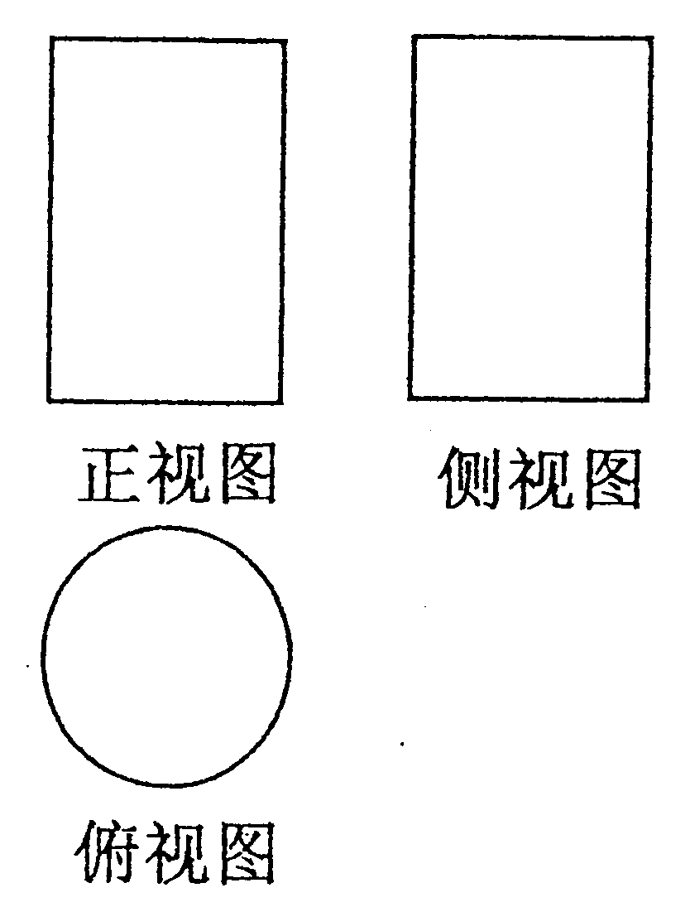
3．若右图是一个几何体的三视图，则这个几何体是
(第3题图)
(A)圆锥 (B)棱柱
(C)圆柱 (D)棱锥
4．函数$f(x)=\text{sin}(2x+\frac{π}{3})(x∈R)$的最小正周期为
(A) $\frac{π}{2}$ (B) $π$
(C) $2π$ (D) $\text{4π}$
5．直线的斜率是
(A) (B) (C) (D)
6．若满足不等式，则实数的取值范围是
(A) (B)
(C) (D)
7．函数的定义域是
(A) (B) (C) (D)

8．圆的圆心坐标和半径分别是
(A) (B) (C) (D)
9．各项均为实数的等比数列中，，，则
(A) (B)
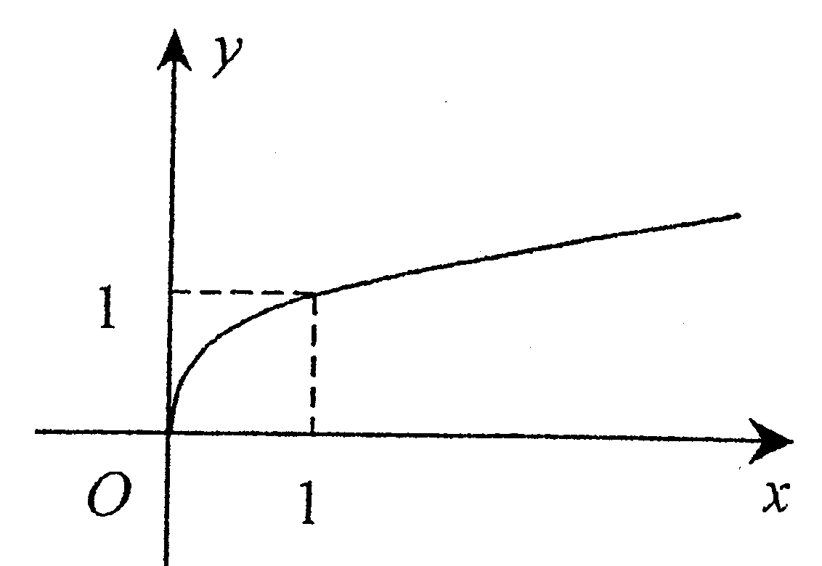
(C) (D)
(第10题图)
10．下列函数中，图象如右图的函数可能是
(A) (B)
(C) (D)
11．已知，则“”是“”的
(A)充分不必要条件 (B)必要不充分条件
(C)充要条件 (D)既不充分也不必要条件
12．如果$x^{2}+{\text{ky}}^{2}=2$表示焦点在$y$轴上的椭圆，那么实数$k$的取值范围是
(A) $\left(0,+∞\right)$ (B)$\left(0,2\right)$ (C)$\left(1,+∞\right)$ (D) $\left(0,1\right)$
13．设为实数，命题：R，，则命题的否定是
（A）：$∃x_{0}∈$R,$x_{0}^{2}<0$ （B）：$∃x_{0}∈$R, $x_{0}^{2}≤0$
（C）：R, （D）：R,
14．若函数是偶函数，则实数的值为
(A) (B) (C) (D)
15．在空间中，已知是直线，是平面，且，则的位置关
系是
(A)平行 (B)相交 (C)异面 (D)平行或异面
16．在△ABC中，三边长分别为$a,b,c$，且$A=\text{30}°$，$B=\text{45}°$，$a=1$，则b的值是
(A)$\frac{1}{2}$ (B) $\frac{\sqrt{2}}{2}$ (C) $\sqrt{2}$ (D) $\frac{\sqrt{6}}{2}$

17．若平面向量的夹角为，且，则
(A) (B)
(C) (D)
18．如图，在正方体$\text{ABCD}−A_{1}B_{1}C_{1}D_{1}$中，$E$为${\text{BC}}_{1}$的中点，则$\text{DE}$与面${\text{BCC}}_{1}B_{1}$所成
（第18题图）
角的正切值为
(A) (B)
(C) (D)

19．函数在$[−\frac{π}{\text{12}},\frac{π}{3}]$的最小值是
(A) (B) (C) (D)
20．函数的零点所在的区间可能是
(A) (B) (C) (D)
21．已知数列满足，，则的值为
(A) (B) (C) (D)
22．若双曲线的一条渐近线与直线平行，则此双曲线的离心率是
(A) (B) (C) (D)
23．若将一个真命题中的“平面”换成“直线”、“直线”换成“平面”后仍是真命题，则该
命题称为“可换命题”．下列四个命题：
①垂直于同一平面的两直线平行；
②垂直于同一平面的两平面平行；
③平行于同一直线的两直线平行；
④平行于同一平面的两直线平行．
其中是“可换命题”的是
(A)①② (B)①④ (C)①③ (D)③④
24．用餐时客人要求：将温度为、质量为$0\text{.}\text{25}$ kg的同规格的某种袋装饮料加热至
${\text{30}}^{°}\text{C～}{\text{40}}^{°}C$.服务员将袋该种饮料同时放入温度为、$2\text{.}5$ kg质量为的热水
中，分钟后立即取出．设经过分钟加热后的饮料与水的温度恰好相同，此时，$m_{1}$ kg
该饮料提高的温度与$m_{2}$ kg水降低的温度满足关系式
，则符合客人要求的可以是
(A) (B) (C) (D)
25．若满足条件的点构成三角形区域，则实数的取值范围是
(A) (B) (C) (D)

非选择题部分
二、填空题(共5小题，每小题2分，共10分)
26．已知一个球的表面积为4$π$cm³，则它的半径等于 ▲ cm．
27．已知平面向量，，且，则实数的值为 ▲ ．
28．已知椭圆中心在原点，一个焦点为F（－2$\sqrt{3}$，0），且长轴长是短轴长的2倍，则该椭
圆的标准方程是 ▲ ．
29．数列$\left\{a_{n}\right\}$满足$a_{n}=\left\{\begin{matrix}2^{n−1},1≤n≤\text{10}, \\ 2^{\text{19}−n},\text{11}≤n≤\text{19},\end{matrix}\right.$则该数列从第5项到第15项的和为 ▲ ．
30．若不存在整数满足不等式，则实数的取值范围是 ▲ ．
三、解答题(共4小题，共30分)
31．(本题7分) 已知$θ∈(\frac{π}{2},π)\text{,sin}θ=\frac{4}{5},$求$\text{cos}θ$及$\text{sin}(θ+\frac{π}{3})$的值.

32．（本题7分） 如图,在直三棱柱中, , , ,
点是的中点.
（第32题）
(1)求证:;
(2)求证:∥平面.

33．(本题8分) 如图，由半圆和部分抛物线
（第33题）图）
（，）合成的曲线C
称为“羽毛球形线”，且曲线C经过点.
（1）求的值；
（2）设,，过且斜率为的直线
与“羽毛球形线”相交于,,三点，
问是否存在实数，使得？
若存在，求出的值；若不存在，请说明理由．

34．(本题8分) 已知函数，，．
(1)若时，试判断并证明函数的单调性；
(2)当时，求函数的最大值的表达式．

参考答案
一、选择题(共25小题，1-15每小题2分，16-25每小题3分，共60分。)
题号 | 1 | 2 | 3 | 4 | 5 | 6 | 7 | 8 | 9 | 10 | 11 | 12 | 13
答案 | C | D | C | B | A | B | D | D | A | C | A | D | A
题号 | 14 | 15 | 16 | 17 | 18 | 19 | 20 | 21 | 22 | 23 | 24 | 25
答案 | A | D | C | D | C | A | B | C | D | C | C | A
二、填空题(共10分，填对一题给2分，答案形式不同的按实际情况给分)
26.1 27. 28. 29. 1504 30.
三、解答题(共30分)
31. 因为,所以
．
又因为，
所以
．

32. 证明: (1) 因为三棱柱为直三棱柱,
所以平面, 所以
.
又因为, , , 所以 , 所以
.
又 , 所以
平面,
所以
.
33．解：（1）把点代入得，所以
．
（2）方法一:由题意得方程为，代入得
，
所以
或．
所以点的坐标为．
又代入得
，
所以
或，
所以点的坐标为．
因为， 所以
，
即
，
即
，
解得
．
又由题意得
，
即
，而，
因此存在实数，使．
（2）方法二:由题意可知，，则
$∠\text{QBA}\text{+∠}\text{BAP}={\text{90}}^{∘}$，
故
$k_{\text{QB}}⋅k_{\text{QA}}=1$．
由题意可设 ，其中，则
$k_{\text{QB}}=\frac{x_{0}^{2}−1}{x_{0}+1}=x_{0}−1$，$k_{\text{QA}}=\frac{x_{0}^{2}−1}{x_{0}−1}=x_{0}+1$，
所以
$k_{\text{QB}}⋅k_{\text{QA}}=x_{0}^{2}−1=1$，
所以
或(舍去)．
故
$k=k_{\text{QA}}=\sqrt{2}+1$．
因此存在实数，使得．

34． (1)判断：若时，函数在上是增函数.
证明：当时，， 在区间上任意，设，
所以
，即在上是增函数.
(2)因为，所以
①当时，在上是增函数，在上也是增函数，
所以当时，取得最大值为；
②当时，在上是增函数，在上是减函数，在上是
增函数，而
，
当时，，当时，函数取最大值为；
当时，，当时，函数取最大值为；
综上得
31～34题评分标准：按解答过程分步给分.能正确写出评分点相应步骤的给该步所注分值.
除本卷提供的参考答案外，其他正确解法根据本标准相应给分.

